Congada de Santa Efigênia de Niquelândia – GO: a festa, cantos e danças
Sebastião Rios
Talita Viana

A Congada de Santa Efigênia da antiga São José do Tocantins (atual Niquelândia) remonta ao período minerador em Goiás, sendo o compromisso da Irmandade de Santa Efigênia datado de 1753 (MORAES, 2005). A festa, que acontece nos meses de junho e julho, apresenta uma complexa gama de etapas rituais, cantos e danças. O presente trabalho investiga estes elementos lançando luz sobre seus sentidos e significados no contexto da manifestação. Paralelamente reflete, ainda, sobre as dinamicidades e processos de transformação – próprios de toda e qualquer dimensão cultural – vivenciadas pela Congada.

As Festas de Coroação de Reis Negros e Congados
A Congada é uma festa do catolicismo negro desenvolvida em um sistema escravista marcado pela imposição cultural. Apresenta uma mistura de signos e significados a partir de traduções e reinterpretações contextualizadas nas relações assimétricas de poder que marcaram tanto a introdução do culto a Nossa Senhora do Rosário na África Central pelos missionários portugueses da ordem dos dominicanos, no século XV como a experiência da escravidão desses povos na América portuguesa no período colonial.
No Reino do Congo, a conversão se deu a partir de reinterpretações dos ritos e símbolos católicoa portugueses a partir da própria cosmologia congolesa; isto é, rituais e insígnias foram sendo incorporados ao sistema simbólico congolês recebendo novos significados; uma espécie de tradução a partir dos próprios valores e concepções, já que fazia parte da lógica tradicional das religiões do Centro-Oeste da África a renovação por movimentos iniciados por líderes messiânicos a partir de estruturas já existentes (MELLO E SOUZA, 2002). As irmandades de Nossa Senhora do Rosário dos Homens Pretos, que já eram presentes nas colônias portuguesas na África Central, surgem praticamente juntas com os povoamentos que se formam em função da mineração em Minas Gerais e Goiás, no século XVIII. As festas que os escravos africanos nelas realizam permitem uma sofrida reorganização social e a construção de uma nova identidade, não apenas como bantos – caso da maioria dos escravizados na região –, mas também como cristãos e escravos.
O tráfico de escravos rompe as linhagens familiares que os escravos antes possuíam na África e foi nas irmandades leigas de devoção negra que se tornou possível reconstruí-la em parte junto com os “irmãos”; reconstrução que propiciou ainda a resistência cultural pela vivência do sagrado a partir de conteúdos e práticas religiosas dos antepassados. Essas instituições desempenharam papéis diversos e por vezes difíceis de conciliar, impondo uma religião oficial e um modo de organização controlado pela Igreja e pela administração do Estado colonial, e depois imperial, ao mesmo tempo em que eram as únicas instituições nas quais negros, crioulos e pardos, escravos, libertos e livres puderam se manifestar com relativa autonomia e liberdade. Assim, os elementos europeus de devoção foram assimilados pelos negros de acordo com suas próprias concepções religiosas e vivenciados a partir de suas práticas culturais, que definiram a forma da festa de Nossa Senhora do Rosário e outros santos de devoção negra, com suas ingomas (tambores) justapostas ao Rosário, com suas divindades cultuadas à sombra dos santos católicos e preservando seus processos de iniciação (RIOS, 2005).
A coroação de reis e rainhas congos fazia parte das atividades dessas irmandades, tendo o rei e a rainha poderes de caráter muito mais simbólico do que de mando político sendo, no entanto, responsáveis pela sustentação financeira das Festas em devoção aos santos católicos. Existe, então, no Reinado de Nossa Senhora do Rosário, uma justaposição de elementos devocionais africanos (em especial bantos) e elementos europeus (santos católicos). A comunicação com o sagrado é feita através de cantos conduzidos por tambores que, além de louvar os santos católicos, invocam as entidades africanas e/ou ameríndias. Neste aspecto, cabe salientar que, como na cosmologia congolesa, a esfera dos espíritos não está dissociada do mundo dos vivos, podendo interferir a favor ou contra esses.
Na concepção filosófica banto, o indivíduo está profundamente ligado aos ancestrais fundadores e às divindades. O grupo social e a cultura na qual está inserido são linhas de força que influenciam diretamente o sujeito. Sua história individual é suporte da memória coletiva ancestral. Suas atividades rotineiras de trabalho estão imbricadas com as expressões artísticas que são, por sua vez, geralmente vinculadas com o plano do sagrado; o mundo das forças sobrenaturais e dos ancestrais que constituem fonte da sabedoria e da harmonia no mundo dos vivos. Neste contexto, os reis mantinham estreita ligação com o outro mundo, conservando funções religiosas de um momento em que não se distinguiam dos feiticeiros. Daí a aura de sacralidade em torno da monarquia: a religião é fonte de poder, e este, fonte de riqueza para o grupo. Não é de estranhar, portanto, que as próprias insígnias do poder dos reis, a coroa e o cetro especialmente, conservem suas características mágicas, na medida em que são vistos como objetos que têm incorporados em si a divindade (FRAZER apud MELLO E SOUZA, 2002: 25).
Esta visão do mundo não foi substancialmente alterada com o processo de conversão ao catolicismo do reino do Congo. Portugueses e congoleses traduziram noções alheias para sua própria cultura, forjando analogias que os levaram a achar que estavam falando das mesmas coisas, quando na verdade os sistemas culturais distintos permaneciam bastante inalterados. Acresce ainda, que o pensamento banto – inclusive no que diz respeito a rituais e objetos religiosos – caracterizava-se por certa plasticidade e maleabilidade, incorporando contribuições dos povos com os quais entrava em contato. Ao longo da história, a região do Congo / Angola vivenciou uma série de movimentos religiosos, ou seja, a adoção de novos ritos e objetos de culto em situação de dominação ou quando os antigos, em momentos de crise (seca, fome, guerra etc), já não cumpriam satisfatoriamente sua função de ampliar a ventura e prevenir a desventura. A incorporação dessas contribuições, entretanto, dava-se pela leitura delas a partir de seu próprio instrumental cognitivo, aceitando-as em parte como próprias, mas resistindo a transformações radicais.
O cristianismo africano constituiu, na longa duração, um novo movimento religioso, excepcionalmente poderoso. Sua incorporação segue o padrão bacongo tradicional, como se percebe nos relatos das cerimônias de conversão e batismo do rei e outros membros da nobreza do Congo: execução de danças; ritos de iniciação; queima de velhos inquices (interpretada como queima de ídolos pelos missionários); incorporação de novas rezas, ritos e símbolos; relatos de sonhos confirmadores; encontro de objeto carregado de energia sobrenatural – pedra cruciforme – aceito e colocado no altar; e, por fim e mais importante, com a adoção desses novos elementos ritualísticos, os chefes visavam, sobretudo, o incremento de seu próprio poder e, por conseguinte, o incremento da harmonia e do bem estar das comunidades que governavam (ver MELLO E SOUZA, 2002).
As novidades que comparecem com a adoção do cristianismo são a presença do sacerdote católico em lugar de destaque nas cerimônias civis e religiosas; a incorporação de novas insígnias ao lado das tradicionais; o uso de novos mitos para justificar o poder real, com destaque da vitória dos cristãos sobre pagãos, com a ajuda de forças divinas e a interseção de Nossa Senhora do Rosário; e a incorporação de termos ibéricos para nomear membros da corte (alferes, mordomo etc). Tudo isso, entretanto, é adaptado à visão do mundo banto, sem alteração essencial de sua estrutura central: explicação dos acontecimentos deste mundo com referência ao sobrenatural; atribuição de grande importância à interferência dos ancestrais no presente; e responsabilidade de feiticeiros e sacerdotes (cujas funções também são exercidas pelos reis) de promover a comunicação entre os dois mundos, conjurando os bons espíritos e esconjurando os maus para promover a felicidade, a fertilidade e abundância na terra.
Os africanos trazidos para as Américas eram povos com complexos sistemas sociais, políticos e religiosos. Evidentemente, a diáspora impede que esses sistemas sejam integralmente transpostos para cá. Contudo, se as relações sociais nas quais os indivíduos se inscreviam no mundo americano determinaram as feições das novas comunidades, a escravização não destruiu automaticamente hábitos, maneiras de pensar e sentir de suas vítimas; a bagagem cultural também influencia as formas que essas comunidades adquirem, apesar de o monopólio do poder pelos europeus estabelecer tanto os parâmetros e os limites da manutenção de continuidades sociais e culturais com a África como as formas das inovações. Como as irmandades religiosas de negros e pardos, escravos, forros e livres, separadas das dos senhores, foram um dos principais meios encontrados para se organizar em comunidades de alguma forma integradas à sociedade escravista, vários desses elementos das manifestações religiosas e da cosmovisão banto, em sua versão cristianizada, fluíram para as festas dos santos de devoção negra no Brasil.

A Congada de Santa Efigênia de Niquelândia – GO
O ciclo da mineração, que em Goiás foi breve, deixou registros das festas de Nossa Senhora do Rosário e Congados em cidades como Vila Boa (Cidade de Goiás), São José do Tocantins (Niquelândia), Arraial da Meia Ponte (Pirenópolis), Santa Cruz, Caiapônia. Destas, ela permaneceu, de forma regular e efetiva, em Niquelândia e, com menos visibilidade e com mais dificuldade na sua manutenção, na Cidade de Goiás. Em Santa Cruz e Caiapônia, ao que parece, a festa permaneceu de forma irregular e descontínua, mas essa informação carece de ser mais bem investigado.
A Congada de Santa Efigênia de Niquelândia, embora tenha uma série de elementos encontradiços nas demais festas originadas das irmandades de negros, constitui uma manifestação singular, já que não tem referência à devoção de Nossa Senhora do Rosário e/ou ao mito fundador do Congado / Reinado de Nossa Senhora do Rosário; o que é tanto mais surpreendente pela referência explícita de Johan Emmanuel Pohl (1976) à capela de Nossa Senhora do Rosário como a igreja mais bem conservada do Arraial de Traíras – hoje distrito de Niquelândia, rebatizado Tupiraçaba –, em 1819, onde, provavelmente, teria se realizado a festa descrita por este autor.
A decadência da mineração e o declínio demográfico rápido e acentuado da Vila de São José do Tocantins e, especialmente, do Arraial de Traíras, a partir de 1780, favoreceram a ruralização da população da região, então com um forte contingente negro, em processo de crioulização devido à diminuição da importação e também de aumento do número de libertos e livres. Em que pese uma tendência para o casamento dentro de grupos étnico-culturais próximos, como mostra a análise dos batizados na região (KARASCH, 2008), não há exclusividade étnica (ou de “nação”) na composição das irmandades e é bastante plausível a hipótese de uma mistura de influência de minas / sudaneses e iorubás bem como dos índios Avá-canoeiros nesta festa, sem prejuízo da predominância dos já citados elementos bantos.

Os Congos
A festa de Santa Efigênia, diferentemente de outras festas, é realizada por um único grupo, “os Congos”, que não visitam outras festas e não recebem visitas de outros ternos. Esta característica tem relação com a menor incorporação de elementos oriundos de outras festas, já que não há o contato e intercâmbio com grupos de outras localidades. Na festa, as Santas homenageadas são Santa Efigênia e Nossa Senhora do Carmo. Cada Santa tem sua corte composta por imperador e imperatriz, príncipe ou princesa e juiz ou juíza. São cinco festeiros no dia 25/7, dia de Santa Efigênia, e outros cinco no dia seguinte.
A congada “trabalha” para as Santas, cantando e dançando em duas filas paralelas na rua e nas casas dos festeiros e promesseiros. Na frente do grupo caminham ou se postam, o caixeiro e o tocador do bumbo. Estes são os responsáveis pela marcação do ritmo. Nos cortejos para condução do capitão do mastro, na cerimônia de levantamento, e para condução do Reinado para as missas e da igreja para o almoço dos festeiros, vão à frente do grupo. Na entrega dos festeiros na igreja e nas danças na saída da igreja, tocam de frente para o grupo, um pouco apartado dele, e não tomam parte na dança. Apenas o caixeiro toca na porta das casas quando vão deixar cada festeiro e dentro delas, quando voltam para visitá-los. Além disso, caixeiro e tocador de bumbo participam da capina do largo. Nesta cerimônia, entretanto, tocam em linha com os cantadores, de frente para os enxadeiros. O tocador de bumbo cumpre um dos serviços mais pesados da Congada em função das grandes dimensões e do peso do instrumento. Normalmente, dois tocadores se revezam nos percursos.
Logo atrás do caixeiro e do tocador de bumbo, caminham nos cortejos o primeiro baliza (ou guia), o segundo baliza (ou contra-guia) e o primeiro cuiqueiro. Nas danças, da qual não participam a caixa e o bumbo, os balizas formam a linha de frente. O primeiro baliza é o responsável pela condução do grupo e coloca-se à frente da fila da direita. Tendo o tamborinho como instrumento de comando, dá a batida para a introdução da cuíca e para o ritmo da caixa e puxa os cantos. O primeiro cuiqueiro fica à frente da fila da esquerda, dá a introdução para o início do canto e marca os passos da dança para esta fileira. O segundo baliza ou contra-guia dança no meio das duas filas e, conforme a coreografia, incorpora-se a uma delas. Ele entoa o canto em dueto com o guia e toca viola. Também conduz alguns rituais, como a dança do Kazumba, da qual trataremos adiante. Divididos nas duas filas, os demais Congos tocam reco-reco ou pandeiro, respondem os cantos dos guias e dançam.
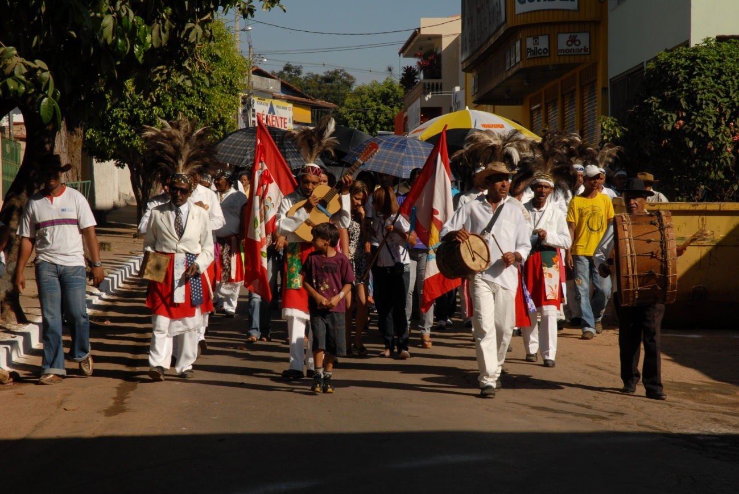
Cortejo. Paulo Barreto, 2009
Entre as duas fileiras, à frente do Reinado, vão as duas bandeireiras nos cortejos, levando respectivamente os estandartes de Santa Efigênia e de Nossa Senhora do Carmo. É função de grande relevância e responsabilidade, pois as bandeiras simbolizam as Santas e são as guias do grupo. Logo atrás, segue o Reinado que tem a seguinte composição:
Imperador e Imperatriz: São os principais festeiros. Um é da corte de Santa Efigênia e o outro da corte de Nossa Senhora do Carmo. Têm compromisso com todas as atividades da Congada e dão um almoço ou um jantar para o grupo no dia da festa da respectiva Santa.
Príncipe e princesa: Geral, mas não necessariamente, jovens festeiros. São um príncipe e uma princesa para a corte de cada Santa homenageada. A família normalmente dá um lanche ou serve uma farofa para os Congos na noite dos ensaios e durante a visita na noite da festa.
Juiz e juíza: Tem responsabilidade com o recolhimento de donativos para a festa. Além disso, também dão um lanche ou servem uma farofa para os Congos na noite dos ensaios e durante a visita na noite da festa.
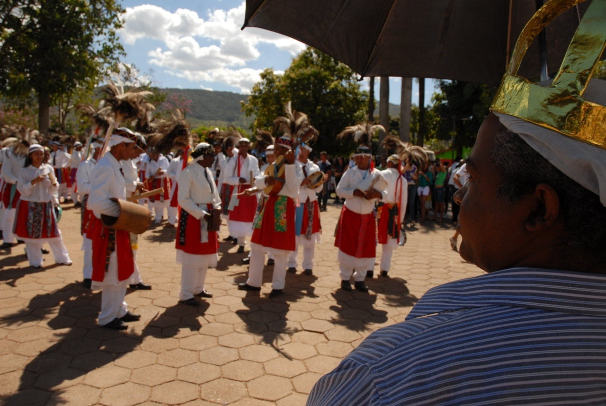
Imperador. Paulo Barreto, 2009
O Reinado é eleito anualmente. Todos os integrantes têm lugar especial nas missas da festa e caminham sob guarda-chuvas carregados por pajens nos cortejos e sentam em uma cadeira na porta de suas casas na entrega, igualmente sob o guarda-chuva do(a) pajem.
A vestimenta dos Congos é composta por calça e camisa de manga comprida branca e gravata. Usam sobre a calça uma saia vermelha até a altura dos joelhos. Do cós desta saia pendem retalhos coloridos sobre o tecido vermelho. Nos tempos mais antigos era obrigatório ainda o uso de paletó, costume conservado pelos Congos mais velhos. É um traje ritual que marca a solenidade das funções da Festa e as separam dos eventos corriqueiros, cotidianos, contribuindo assim para demarcar o território do sagrado. A vestimenta é um dos itens que autoriza o indivíduo a assumir seu papel na Congada. Sem ela não há permissão para participar da Festa. Esta vestimenta só é usada nos dois dias de festa propriamente dito, 25 e 26 de julho. Na capina do largo, no levantamento do mastro e nos ensaios, os Congos não usam a farda.
A peça mais característica, entretanto, é o penacho que os Congos usam na cabeça. Trata-se de uma faixa feita de tira de papelão revestida por um pano preto em que são coladas fitas coloridas e outros enfeites, tais como pequenas medalhas e crucifixos, que serve de base para um penacho feito de penas de ema enfiadas em um talo de buriti, bem amarradas e envoltas por um pedaço de arame. O penacho é colocado sobre um pano branco que cobre a cabeça dos Congos e constitui adereço fundamental dos Congos, sendo estes muitas vezes denominados de Congos Penachos ou simplesmente penachos. Alguns informantes falam da sua origem remetendo aos índios que existiam na região, possivelmente os Avá-canoeiros, que passaram a ser conhecidos como “o povo invisível” depois de um tristemente famoso massacre ocorrido em 1969 (ver PEDROSO, 1994); momento a partir do qual eles passaram a evitar qualquer contato.

Os instrumentos
Os instrumentos da Congada de Santa Efigênia são: o Tamborinho (ou tamborim), instrumento quadrado de madeira de 25 cm de cumprimento e largura e 10 cm de altura, com couro na parte superior, feito pelos próprios Congos. Na inferior, duas hastes em cruz formam a empunhadura. É tocado com uma baqueta fina de madeira. É o instrumento de comando, tocado pelo puxador do canto. Marca os tempos do compasso binário 2/4 e dá a batida para a caixa e a cuíca; a Viola, instrumento ibérico que entrou na Congada provavelmente a partir dos momentos de diversão da festa, quando brancos e mulatos se misturavam na função. Hoje é instrumento executado pelo segundo baliza, presente em todas as funções de dança. Comanda a dança de Iemanjá e do Kazumba; a Cuíca, instrumento musical de origem africana, feito de tronco de pau-brasil escavado no formão, com aproximadamente 45 cm de comprimento e 30 cm de diâmetro, feita pelos próprios Congos. Uma extremidade é recoberta com couro esticado, tradicionalmente de fuboca, em cujo centro se encaixa uma vara de madeira voltada para dentro da cavidade do instrumento, cuja fricção com pano molhado produz o som característico de um ronco. As cuícas, geralmente duas ou três, são utilizadas em todas as execuções de canto e dança da Congada e ocupam os lugares da frente nas fileiras. Na fileira da direita, vem logo atrás do baliza com o tamborim. Na fila da esquerda, o primeiro cuiqueiro forma a linha de frente com os dois guias e é também considerado um baliza. A partir do toque do tamborinho, a cuíca dá a introdução para o canto. Na toada mais freqüente, compasso binário 2/4, a cuíca faz uma pausa na primeira colcheia e toca as outras três.
A caixa é feita de tronco de pau-brasil ou tamboril escavado no formão, com aproximadamente 30 cm de comprimento e 20 cm de diâmetro. Recoberta com couro nas duas extremidades. O couro é seguro por um aro de madeira flexível, geralmente jequitibá, e esticado por cordões presos ao aro e retesados por uma tira de couro cujo movimento aproxima dois cordões amarrados em forma de “V”. Na extremidade de baixo, é fixado um arame encostado no couro que produz uma vibração no som da caixa. É tocada com duas baquetas de madeira. Instrumento responsável pela marcação do ritmo. No cortejo do Reinado para as missas e delas para o almoço dos festeiros vai à frente do grupo, ao lado do bumbo. A caixa é executada de frente para o grupo nas apresentações na porta das casas e dentro delas. Seu executante não participa da dança. Utilizada em todas as funções da Congada. O Bumbo é um instrumento musical bastante pesado e de grandes dimensões, aproximadamente 110 cm de diâmetro e 50 cm de largura, feito preferencialmente de cedro ou tamboril que são madeiras mais leves. O couro usado tradicionalmente era de fuboca, que dava um som mais cristalino e tem maior durabilidade. Em função das proibições de caça, hoje usam couro de bezerro. É tocado com duas baquetas, uma de madeira e a outra com ponta de tiras grossas de couro de vaca. O instrumento é um dos responsáveis pela marcação do ritmo na capina do largo, nos cortejos de acompanhamento do capitão do mastro e de condução do Reinado para as missas, na entrega dos festeiros na igreja, nas danças na saída da igreja e no cortejo da igreja para o almoço dos festeiros. Nos cortejos, é levado à frente do grupo ao lado da caixa. Nas danças, é tocado um pouco afastado do grupo, sendo posicionado em um ângulo de 45º da frente das fileiras. Em função das grandes dimensões e do peso do instrumento, normalmente dois tocadores se revezam nos percursos. Seu executante não participa das apresentações na porta das casas e dentro delas e tampouco toma parte na dança.
Além destes instrumentos, há ainda o reco-reco e o pandeiro. O Reco–reco, também chamado de canjá, consiste em um pedaço de 40 cm do talo da folha de buriti feito pelos próprios Congos, com ranhuras sobre as quais o tocador fricciona uma haste de ferro. É utilizado em todas as execuções de canto e dança da congada. É o instrumento que apresenta maior número no grupo. Sua execução varia de acordo com a toada e nos cantos mais lentos (Viva Santa Efigênia, p. ex.) executa uma espécie de virada na batida. O Pandeiro possui um aro de plástico com 25 cm de diâmetro, e 4,5 cm de largura, com platinelas encaixadas. Compõem o final da fileira, com três, preferencialmente, em cada uma. São utilizados em todas as execuções de canto e dança e parecem ser incorporação recente na estrutura da Congada

Funções rituais da festa
A primeira atividade da Congada é a Capina do Largo da Igreja de Santa Efigênia. No Largo da igreja, cresce durante o ano uma vegetação rasteira (vassoura, capim e malva) que é capinada pelos Congos, devotos e promesseiros no dia de São João, 24 de Junho. A cerimônia começa com uma missa na Igreja com a presença dos Congos e da irmandade às 7h00. Além da liturgia normal e da homilia voltada ao Santo do dia, é feita referência à tradição da Congada e, no final da missa, o padre faz a benção das enxadas. Após a missa, ao som dos cantos da Congada acompanhados apenas do bumbo e da caixa, os enxadeiros limpam o largo e as “panhadeiras” de cisco juntam o mato, composto de capim, vassoura e malva, e muitos levam um maço para casa. Vários amarram esta malva misturada com capim nas partes enfermas do corpo, seguindo a crença de que este capim, abençoado por Santa Efigênia, tem propriedades curativas.
Nos tempos mais antigos, o largo ocupava toda a Praça da Igreja e era coberto especialmente por malva, que tem sabidamente propriedades curativas e também vassourinha. Com a crescente urbanização no município, a maior parte do largo foi revestida por concreto, restando somente uma pequena área na lateral da Igreja. Deste modo, a capina que, tradicionalmente, ocupava uma boa parte da manhã é hoje realizada em pouco mais de uma hora.
Após a Capina do Largo, é servido um café da manhã no próprio largo da Igreja para os Congos, os membros da irmandade, o padre e seus ajudantes e demais pessoas da comunidade presentes. Este café da manhã tem um sentido de comunhão e marca a primeira reunião dos Congos no ano. Antigamente, a maioria das pessoas ligadas à Congada morava na zona rural e vinha para a cidade no período da Festa. Os Congos e festeiros traziam polvilho, fubá, mandioca, vasilhas e gamelas e preparavam os doces e biscoitos para o café da manhã no próprio largo, onde muitos arranchavam. Faziam quebrador, biscoito fervido, peta, brevidade, mãe benta, bolo de arroz, bolo de raspa e pão de queijo. A reunião já começava de fato na véspera, com o preparo da janta e com música e dança que entrava pela madrugada e ia até o romper do dia.
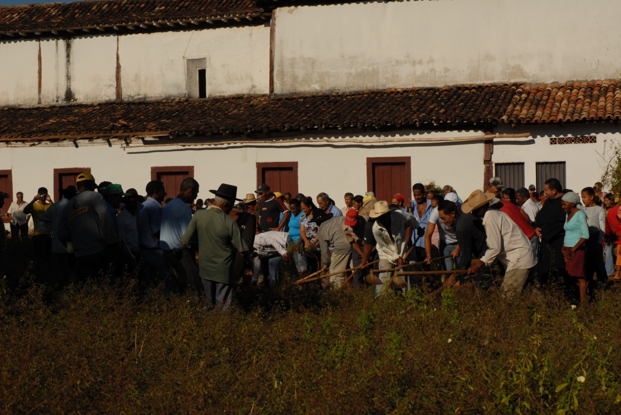
Ritmo para enxadeiros. Paulo Barreto, 2009
A segunda atividade é o levantamento do mastro com a bandeira de Santa Efigênia e de Nossa Senhora do Carmo na frente da igreja, no dia 29 de junho, dia de São Pedro. Os Congos se reúnem na casa do capitão do mastro, festeiro responsável pela guarda da bandeira e pela cerimônia de levantamento, e, ao som do bumbo e da caixa, saem em cortejo da casa deste até o largo da Igreja de Santa Efigênia, onde, após uma missa e/ou uma benção, é levantado o mastro com as bandeiras.
A bandeira no alto do mastro, com a imagem de Santa Efigênia, de um lado, e de Nossa Senhora do Carmo, do outro, marca o período da Festa, na qual as Santas canalizam para a terra as bênçãos do céu. Após o levantamento do mastro, os Congos retornam à casa do capitão do mastro onde ocorre o primeiro ensaio e é servido um café.
A formação da Congada propriamente dita começa com os ensaios, dois dias antes da Festa. Na noite de 23/07, os Congos visitam as casas dos dez festeiros daquele ano. Cantam e dançam em todas as casas, “trabalhando” para as Santas e louvando quem propicia a Festa. Em cada casa é servido um café ou uma farofa e em uma delas é servida um jantar para os Congos. Esta atividade começa às 18h00 e entra pela madrugada.
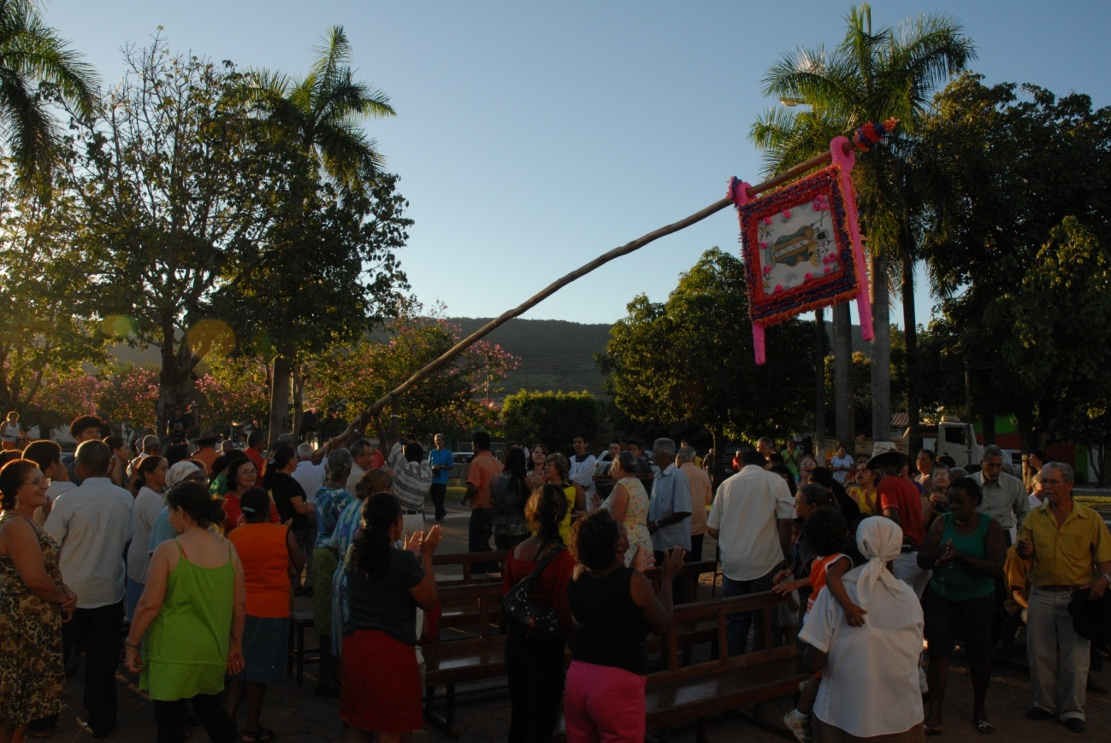
Subida do mastro. Paulo Barreto, 2009.
O dia 25/7, devotado a Santa Efigênia em Niquelândia, é o primeiro dia da Festa. Vários grupos de Congos, numa formação menor, saem logo cedo reunindo os festeiros. Eles chegam tocando e dançando, fazem uma meia volta em frente à casa do festeiro, que já está de prontidão. Este entra no meio do grupo que já faz o percurso de volta, levando o festeiro para a concentração. Em 2008 e 2009, aconcentracao aconteceu na casa de Seu Luís Preto, ao lado da Rodoviária.
Reunidos os festeiros, a Congada faz sua formação. O tamborim e a cuíca dão a introdução, a caixa o bumbo e os reco-recos respondem e a congada desce em cortejo, por volta de 8h00 da manhã, conduzindo o Reinado para a missa de Santa Efigênia. Na porta da Igreja, são entoados cantos de entrega dos festeiros para a missa e de louvor à Santa Efigênia. A missa, às 9h00, acontece atualmente em uma grande tenda montada ao lado da igreja, que já não comporta o número de devotos e promesseiros. Ela segue a liturgia católica normal, sem cantos ou danças da Congada. O Reinado e os Congos assistem à missa em local privilegiado, adrede preparado. Uma grande imagem de Santa Efigênia é colocada em frente ao altar, abençoando os presentes.
Ao final da missa, a Congada volta a formar e executa alguns cantos e danças considerados obrigatórios, com os festeiros posicionados em pé, na frente da igreja. Dali, já por volta do meio-dia, segue em cortejo para o almoço na casa da rainha ou do imperador. Na porta da casa, há uma cerimônia para levar o festeiro para dentro. Este senta em uma cadeira, com o pajem em pé, segurando o guarda-chuva que lhe protege, a uns três metros da porta. A congada entoa o canto de entrega do festeiro e a cadeira é aproximada até um metro da porta. A congada continua cantando e dançando e o festeiro é finalmente conduzido para dentro. Os demais membros do Reinado o acompanham.
No quintal ou na varanda da casa, em uma grande mesa armada para este fim, é servido o almoço para os Congos. Depois que estes se servem, os demais visitantes são também servidos, mas somente os Congos têm lugar à mesa. Após a refeição e um breve descanso, a Congada torna a formar, canta o agradecimento e já sai da casa, deixando aquele morador (imperatriz ou imperador), e vai conduzir os outros quatro às suas residências. Em cada casa é repetido o ritual de entrega do festeiro. Este entra na casa e a Congada já segue com os demais para a próxima entrega.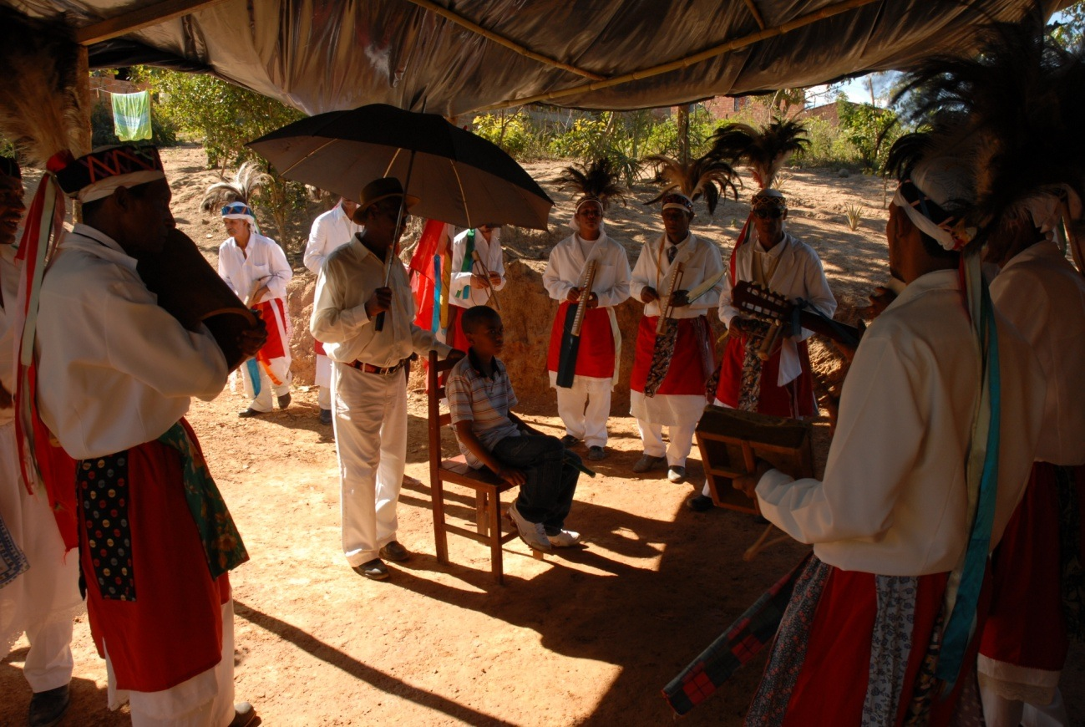
Entrega do juiz. Paulo Barreto, 2009
Terminada esta função, por volta de quatro da tarde, a Congada vai tomar um café ou um lanche na casa de algum promesseiro e depois, já à noite, retoma o percurso no sentido inverso, fazendo as visitas aos cinco festeiros do dia. Os trajetos mudam a cada ano, pois dependem do local de residência dos festeiros. Com o crescimento da cidade e a incorporação de novos integrantes na Congada, as longas distâncias entre as casas, percorridas a pé, têm constituído um problema para a logística da festa e roubado o tempo que a Congada dispunha para as danças e as visitas a promesseiros.
Nas visitas, a Congada canta e dança para o festeiro sentado e posicionado na frente do grupo, no pátio interno ou na rua, quando o espaço é exíguo. Além dos cantos rituais obrigatórios, o festeiro pode pedir para executarem os de sua preferência. É nessa situação que, em algum momento, é realizada a dança da Kazumba, um cortado voltado mais para o próprio grupo que para o festeiro. Na casa do imperador ou da imperatriz é servido o jantar. Nas demais há um café ou uma farofa. Ao final da última visita, entre meia-noite e uma hora da madrugada, o grupo se dispersa e cada um volta para sua casa ou para a casa onde está hospedado nos dias da festa.
No dia 26/07 todo o ritual se repete, desta vez com os cinco festeiros de Nossa Senhora do Carmo. Ao final deste dia, a Festa é encerrada. No dia 27/07, a irmandade se reúne para descer os mastros e levar a bandeira para a casa do capitão do ano seguinte.

Danças e cantos
A louvação às Santas é feita por meio de cantos e danças, conduzidos pelo ritmo das caixas e demais instrumentos percussivos, no que guarda identidade com as demais manifestações religiosas de origem afro-brasileira, igualmente conduzidas pelo canto e pela dança. O “trabalho” do Congo é louvar as Santas, cantando e dançando para elas e para seus festeiros, que tem a responsabilidade de garantir a realização da festa, cuidando de sua sustentação material.
Dança do Congo. Em sua formação característica, duas fileiras com um baliza à frente de cada uma e um terceiro no meio, os Congos fazem um passo apoiando na perna esquerda e fazendo um movimento balanceado em que a perna direita é lançada para frente e para o lado. Na primeira estrofe o movimento é no mesmo lugar. Ao final da primeira estrofe, cada baliza externo faz um giro para fora e caminha na direção contrária à que estava. Quando chegam à outra extremidade fazem o giro para dentro e voltam. Neste momento, uma parte da fileira já está voltando para a posição inicial e a outra ainda está indo no sentido contrário. Isso se repete três vezes. Na quarta, uma fileira faz a volta passando por fora da outra, fazendo um percurso em “U”, enquanto a outra faz o percurso no sentido inverso passando por dentro daquela. Este movimento se repete até que o canto esteja concluído.
Dança de Iemanjá. Dança circular em que os Congos, apoiando o passo na perna esquerda, movem a direita alternadamente para frente e para trás, se movimentando para a direita. Dança executada obrigatoriamente na porta da igreja, na saída das missas da festa e, com frequência, a pedido dos festeiros.
Kazumba. É denominado pelos Congos de “cortado”, dança cuja coreografia é mais voltada para os próprios dançadores. Numa formação em círculo, o violeiro traz dois Congos que ocupam posição simétrica em cada fileira para o centro. Estes se cumprimentam, fazem alguns passos típicos da dança do congo, sincronizados e juntos, porém sem enlace, alternados com uns giros. Depois se despedem e trocam de lugar. Ao final de todo o movimento, as duas fileiras trocam de posição, mas cada Congo mantém o mesmo lugar em sua respectiva fila.
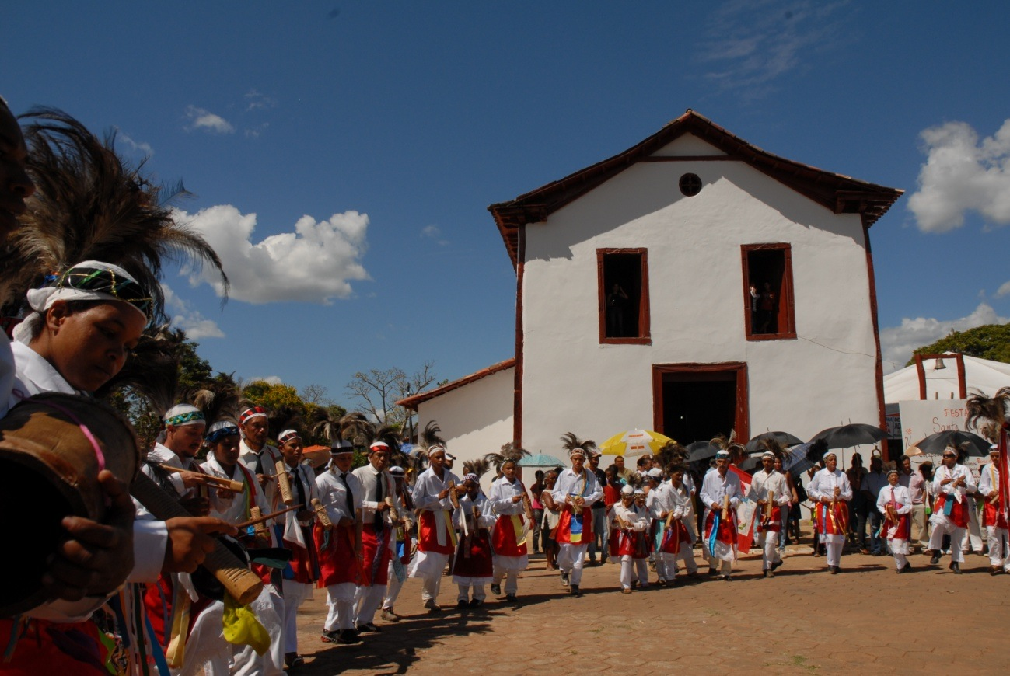
Dança Iemanjá, na porta da Igreja. Paulo Barreto, 2009
A forma como os chefes antigos da Congada atuavam, tentando reservar seu repertório, dificultando a aproximação dos Congos mais novos que mostravam interesse em aprender os cantos, levou à perda de alguns cantos e ao desconhecimento do sentido de outros cantos entoados em um espécie de língua criola, cuja matriz e influência ainda não conseguimos identificar. Pela composição étnica dos escravos da região tenderia a ser algo próximo de um “língua da costa” que misturaria termos e construções gramaticais do português com vocábulos bantos principalmente, iorubas / sudaneses em menor número e ainda alguns advindos do tupi (Avá-canoeiro).
Os exemplos de cantos apresentados a seguir são frutos de transcrição fonética livre, segundo conseguimos entender:
- Canto para a entrega da Imperatriz
Rainha dona da coroa, dona da coroa, dona da coroa / Rainha dona da coroa, dona da coroa, dona da coroa
- Viva Santa Efigênia – canto para louvar Santa Efigênia na porta da Igreja
Viva, ôh viva e torna revivar / viva Santa Efigênia que viemos festejar
- Cantos de agradecimento pela refeição ofertada
Ôh senhor promesseiro* que não tem que pagar / o gosto que tem é nós festejar / ôh lê, ôh lá, o gosto que tem é nós festejar
(* Sá Rainha, Sá Princesa, Imperador, dependendo do caso)
- Iemanjá – canto entoado obrigatoriamente na porta da igreja, na saída da missa de Santa Efigênia, acompanhado de uma dança circular. Também muito solicitado pelos festeiros
Ôh, iemanjá, rainha de congo, ôh sinhá / êh / ôh, Iemanjá, ôh ‘manjá, rainha de congo, ôh sinhá
- Amigo Calunga
Ôh amigo Calunga / ôh lelê Calangotango oiái / Amigo Calunga Calangotango Calunga lelê
- Engana jaracupaco
Ô engana jaracupaco / siri tá no papo hoje eu quero saber/ Ô kazumba jaracupaco / mixiri tá no papo / ô sereno bondé
- Temperou miudinho
Temperou miudinho/ temperou peroai
- Vou rezar meu Rosário
Eu vou, eu vou para o céu / É muito longe meu Deus / ôh eu vou rezar meu Rosário / é muito longe meu Deus
- Efigênia no céu
Ô Efigênia no céu / Ô Efigênia no céu / Tá no céu com muita alegria / Ô Efigênia no céu
Ô Efigênia no céu / Ô Efigênia no céu / Tá no céu com a Virgem Maria / Ô Efigênia no céu
- Vai o sol, vem a lua
Vai o sol, vem a lua / Vamos ver Santa Efigênia/ Vai o sol, vem a lua / Vamos ver Santa Efigênia
- Festa dos anjos
Quem festeja os anjos / Santa Efigênia / lá no céu com muita alegria / Santa Efigênia
- Fogo na cana
Olha fogo na cana / êh deixa a cana queimar / canavial / fogo na cana / canavial / deixa a cana queimar / canavial
- Kazumba – cortado. Canto ligado a uma coreografia voltada para reforçar o companheirismo entre os dançadores
Ôh kazumba, kazumba, kazumbê / eu vou parar êh / ôh kazumbê / Ôh kazumba, kazumba, kazumbê / eu vou parar êh / ôh kazumbê

Sentidos e significados
A composição demográfica que comparece na formação da Congada em Niquelândia não se distingue do padrão vigente em boa parte do país na formação da cultura popular, que se expressa em diversas festas, folguedos, brincadeiras, crenças, narrativas etc. Herança das culturas indígena e negra escrava dos mais diversos matizes, cabocla e também portuguesa arcaica, nossa cultura popular tem uma postura frente ao enigma e angústia da morte marcada pela crença na proximidade que os espíritos dos mortos mantêm com os vivos; as almas dos antepassados habitando nosso mesmo universo físico e psíquico e com ele entretendo relações, fastas ou nefastas. Não por acaso, o objetivo dos ritos mágicos presentes na cultura popular é conjurar as almas benignas e esconjurar as malignas. E quando os gestos ritualísticos visam induzir as almas a interferirem em proveito do devoto e dos seus ou em desfavor dos inimigos nos encontramos num espaço de convivência do mágico com o religioso instituído, não raro com predominância do primeiro. E as devoções aos santos conservam algo da magia arcaica nos rituais, com promessas, rezas e cantos visando conseguir ajuda nos momentos de precisão.
Esta concepção, na qual percebemos uma série de elementos comuns com a cosmovisão banta, é expressa por Alfredo Bosi como materialismo animista. O homem pobre, rústico, oficial mecânico ou lavrador, por força de suas obrigações diárias lidando com a matéria, age com senso agudo de seus limites e possibilidades. Seu conhecimento prático e realista converge para a sabedoria empírica arraigada (BOSI, 1992; 2002). Entretanto, na concepção da sabedoria popular, o mundo da necessidade está longe de ser desencantado, na terminologia de Max Weber (1994). Prevalece nele uma relação tácita com uma força superior – Deus, Providência – que se desdobra em entidades anímicas, dotadas de energia e intencionalidade. Assim, neste modo de vida rústico, os objetos simbólicos criados por trabalhadores, homens e mulheres do povo, normalmente com baixo poder aquisitivo e baixo nível de instrução formal, têm ligações diretas com as condições concretas de uma batalha dura pela sobrevivência. Neste contexto, destaca-se a produção artística dos mestres da cultura popular, cuja arte, ao mesmo tempo em que guarda utilidade para as necessidades da vida, revela-se misteriosa ao lidar com uma força transcendental. O povo os reconhece como homens e mulheres dotados de força íntima, detentores de antiga sabedoria e capazes de agir como intermediários entre o semelhante e o mundo dos ancestrais e dos espíritos da natureza. Esta posição dos mestres da cultura popular foi percebida na Congada de Santa Efigênia, tanto em alguns integrantes da Congada – notadamente os mais antigos e, especificamente, Seu Luís Preto e Seu Candinho – como em outras pessoas que participam da festa sem tomar parte diretamente na dança dos Congos. Dona Josefa Cunha, por exemplo.
A resistência cultural pela vivência do sagrado que preserva conteúdos religiosos dos antepassados e uma série de conhecimentos a eles associados, se expressa também na devoção à Santa Efigênia. Os Congos dançam por promessa e por devoção. Alguns já não residem em Niquelândia, mas vêm todo ano para o ensaio e para a festa, cumprindo sua obrigação. Ao fazê–lo, esperam angariar as boas graças da Santa, que ocupa papel semelhante aos ancestrais e outras entidades na mediação entre o mundo natural e sobrenatural. Assim, no canto e na dança dedicados à Santa Efigênia os Congos buscam a proteção contra forças malignas, ajuda para cura, abundância, que são intervenções neste mundo, e também a salvação, que liga mais propriamente com o plano religioso.
Santa Efigênia é vista como milagrosa. As promessas feitas a ela são, normalmente, pedidos para obtenção de cura de doenças, de sequelas de acidentes, de picadas de cobra. As promessas são feitas em nome próprio ou em nome de outrem. São vários os depoimentos acerca de filhos que se curaram de algum malefício em razão de promessas feitas pelos pais. Estes filhos cumprem a promessa dançando o congo, dando um café, um almoço ou um jantar para os Congos, enfim, participando de alguma forma dos rituais da festa. O atual presidente da Congada, Valdivino Fernandes Pimentel, conta que começou a dançar congo ainda menino, em função de uma promessa de sua mãe. Quando tinha apenas três anos de idade, correu sério risco de vida ao ingerir acidentalmente querosene. Sem apoio médico, já que moravam na roça e também a cidade contava na época apenas com um farmacêutico, sua mãe prometeu a Santa Efigênia que, se ela lhe salvasse o filho, o mesmo dançaria Congo enquanto vida tivesse. Assim, ele cumpre a promessa há quase 40 anos.
Em caso semelhante, um dos integrantes mais antigos explica que não se dança congo por farra. Dança-se para agradecer um benefício. Ainda menino, Seu Luís Preto sofria de acessos e a cidade, na época, não contava com apoio médico. Sua mãe recorreu, portanto, a Santa Efigênia, prometendo-lhe que seu filho dançaria a vida toda se obtivesse a cura. Outro integrante conta que sua avó foi quem fez a promessa, quando a casa onde sua mãe morava – ainda grávida dele – pegou fogo. Para que se salvassem, prometeu que, se nascesse uma neta, ela iria se chamar Santana e a mãe da criança iria dançar congo por um ano. Se fosse neto, iria dançar congo enquanto aguentasse andar. Mãe e filho escaparam, e o menino, batizado João Santana, segue cumprindo a promessa, hoje como um dos balizas do grupo.
Os devotos de Santa Efigênia – dançadores de Congo e as demais pessoas que fazem promessa para a Santa, para dançar ou dar um almoço etc. – participam com muito fervor da Capina do Largo da Igreja de Santa Efigênia. Como descrito, ao som dos cantos acompanhados pela caixa e pelo bumbo, o largo é capinado pelos Congos e os promesseiros recolhem os montes de capim, vassoura e malva, amarrando-os nas partes do corpo afetadas por doenças ou machucados. Como narra Seu Candinho, “de qualquer maneira que você sofrer um acidente aí, pode fazer uma promessa com ela. Ela ajuda. Ou pra dançar Congo, pra carregar cisco no dia da Capina, essas coisas; amarrar num lugar que machucou, que sara. Pode fazer, no dia vim. Fazendo a promessa com fé mesmo, já está são. Mas tem que cumprir a promessa aí do jeito que você fez.”
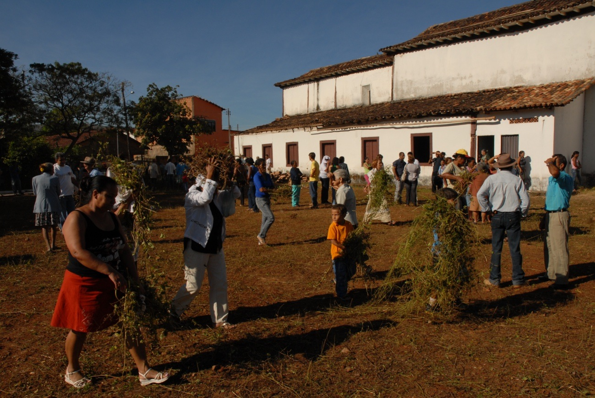
Devotos com cisco. Paulo Barreto, 2009
Existem diversos exemplos de promessa, desde dar uma garrafa de cachaça todos os anos ao terno até dançar para Santa Efigênia a vida toda. Há quem prometa e cumpra a promessa por um ano só. Importante, como ressaltou Seu Candinho, é cumprir do jeito que fez. A importância do cumprimento das promessas é fortemente afirmada em relatos dos participantes mais antigos da Festa, que contam de promesseiros que, mesmo depois de mortos, zelam pelo cumprimento de seus votos através do intermédio de membros vivos da família. Foram relatados casos, inclusive, de intervenção direta da Santa. Uma das fiéis, Dona Josefa Cunha, conta que, muito doente, se pôs a rezar de joelhos no chão pedindo benção de cura, quando a Santa lhe apareceu e lhe cobriu com saúde: “Ela desceu na nuvem e colocou assim ó. Mas eu num agüentei não, moço. Mas eu chorei...”
Da mesma forma que a Santa ajuda aqueles que a louvam e celebram, ela também pode ser vingativa contra os que fazem pouco caso, ridicularizam ou estorvam a devoção. Portanto, com Santa Efigênia não se brinca. Como declarou D. Cristina Fernandes, numa afirmação de muita sabedoria e prudência: “Não acredita. Fica calado!” Gente que, por algum motivo, nega ou atrapalha a continuidade da festa pode ser castigado, material e fisicamente, e há relatos de prejuízos sofridos por pessoas que não respeitaram a fé de outros. Um dos casos se refere a um marido que proibiu a esposa de ir à cidade para a festa e de levar os doces e quitandas que havia preparado para dar um café para os Congos; o que, segundo ele seria um esbanjamento dos recursos da família. O castigo não tardou. No dia da festa teve parte da mão decepada em um acidente com uma foice.
Sobre alguns chefes antigos da Congada contam-se histórias de que possuíam poderes de cura, além de outros poderes ditos sobrenaturais; o que, aliás, está perfeitamente de acordo com as origens culturais da festa. Trata-se de curadores, raizeiros, benzedores que tradicionalmente são os responsáveis pela cura tanto física como espiritual, numa linhagem que os ligam aos xamãs, pajés, feiticeiros, sem prejuízo de sua devoção como católicos e devotos de Santa Efigênia e até, pelo contrário, numa perfeita, sincera e de seu ponto de vista nada contraditória integração dessas esferas.
Procurado para salvar alguém ofendido de cobra, por exemplo, um desses Congos que era benzedor e conhecedor de ervas e raízes ia até a sombra de uma árvore e, rezando, “desmarrava” o que de ruim houvesse, e a cobra, onde quer que estivesse, morreria na hora. A pessoa se curava e não sentia mais nenhum sintoma da picada. Deste senhor se dizia também que matava cobra só no olhar, o que pode ser entendido como uma referência ambígua que tanto pode ser ao próprio animal como a uma alegoria da potência maligna. Num ou noutro caso, resta patente o correspondente poder do capitão de suplantar o mal, seja ele físico ou espiritual. Esses conhecimentos foram repassados de geração em geração, embora, no contexto urbano, moderno, industrial e racional, nem sempre tais conhecimentos tradicionais gozem de prestígio. De todo modo, alguns dos integrantes do Congo sabem ainda hoje de rezas para cura, raízes para garrafadas etc. Tudo vindo “primeiramente de Deus e de Santa Efigênia”, como afirma Dona Josefa Cunha.
Comparada com o dinamismo da vida urbana industrial e da aceleração da produção e da difusão do conhecimento científico / tecnológico fruto da divisão do trabalho social – o que, em Niquelândia, se expressa de forma emblemática na própria mudança do nome da cidade, o que, por outro lado também afirma a continuidade do garimpo – a vida arcaico-popular é percebida às vezes como estática. Esta percepção, entretanto, é equivocada, já que ela tem seu dinamismo próprio; mais lento e mais seguro. Em contato, mas à margem da cultura erudita, da educação formal institucionalizada e dos meios de comunicação de massa, ela se reproduz no espaço da vida familiar e comunitária, viabilizada pela rede formada por parentes, vizinhos e adeptos de uma mesma religião (BOSI, 1992; 2002). Este forte traço grupal das manifestações da cultura popular, em que a tradição desempenha papel de coesão social e moral nas comunidades, não impede, todavia, seu desenvolvimento e mudança, apenas dão sua orientação.
Assim, embora herdeiros de uma tradição de mais de 250 anos, as pessoas que estão à frente da Congada hoje são contemporâneas do seu tempo. Embora alguns tenham certa proximidade e vivência rural, moram na cidade e exercem ofícios urbanos. Nem tudo que ouviram e viram como dança terá a mesma valoração que tinha para os antigos. Alguns cantos e danças se perderam. Outros vão tendo seu sentido alterado, num processo normal de perdas, assimilações e ressignificações, sem prejuízo de um alto grau de fidelidade à tradição percebida na Congada de Santa Efigênia.

Referências Bibliográficas:
BOSCHI, Caio César. Os leigos e o poder. Irmandades leigas e política colonizadora em Minas Gerais. São Paulo: Editora Ática, 1986.
BOSI, Alfredo. “Cultura Brasileira e culturas brasileiras”. Em: Dialética da colonização. São Paulo: Cia. das Letras, 1992.
_____________. “Homenagem a mestre Xidieh”. Em: Literatura e resistência. São Paulo: Cia. das Letras, 2002.
KARASCH, Mary. “Centro-africanos no Brasil Central, de 1780 a 1835”. Em: HEYWOOD, Linda (org.). Diáspora negra no Brasil. São Paulo: Contexto, 2008.
LUCAS, Glaura. Os sons do Rosário: o congado mineiro dos Arturos e Jatobá. Belo Horizonte: Editora UFMG, 2002.
MELLO E SOUZA, Marina de. Reis negros no Brasil escravista: história da festa de coroação de rei congo. Belo Horizonte: Editora UFMG, 2002.
MORAES, Cristina de Cássia Pereira. Do corpo místico de Cristo: Irmandades e Confraria na Capitania de Goiás 1736-1808. Tese [Doutorado em História] Lisboa: Universidade Nova de Lisboa, 2005.
PEDROSO, Dulce Madalena Rios. O povo invisível: a história dos Avá-Canoeiros nos
séculos XVIII e XIX. Goiânia: UCG, 1994.
POHL, Johan Emmanuel. Viagem ao interior do Brasil. Belo Horizonte: Itatiaia, São Paulo: EdUSP, 1976.
Relatório do Inventário e Documentação das Festas do Rosário e Congados no Estado de Goiás – DPI / IPHAN. 2008. Sebastião Rios, com a colaboração de Carolina Santos e Talita Viana.
Relatório do Registro Audiovisual da Congada de Santa Efigênia de Niquelândia – GO – UFG – FAPEG – MIS|GO. 2010. Sebastião Rios.
RIOS, Sebastião. “Os cantos do Rosário”. Em: CD Reinado do Rosário de Itapecerica - MG. Da festa e dos mistérios. Brasília: Viola Corrêa, 2005.
RIOS, Sebastião; SANTOS, Carolina; VIANA, Talita. “A performance do olhar: como e o que viu Pohl na Congada de Santa Ifigênia”. In: TEIXEIRA, João Gabriel L. C. e VIANNA, Letícia C. R. As artes populares no planalto central. Performance e identidade. Brasília: Verbis Editora, 2010.
SLENES, Robert. “’Malungu, ngoma vem! África coberta e descoberta do Brasil’”. Em: Revista USP, n.12, 1992.
VIANA, Talita. Ô viva, ô viva... e torna a revivar: Congada de Santa Efigênia de Niquelândia – GO e processos de transformação. Monografia [Graduação em Ciências Sociais]. Goiânia: Universidade Federal de Goiás, 2010. “Trabalho premiado no II Concurso Nacional de Pesquisa sobre Cultura Afro-Brasileira, ano de 2012, realizado pela Fundação Cultural Palmares, por meio do Centro Nacional de Informação e Referência da Cultura Negra – CNIRC”
WEBER, Max. Economia e sociedade Vol I. Brasília, Ed. UnB, 3. ed., 1994.
Discografia:
Chapada dos Veadeiros: culturas tradicionais do norte de Goiás. Viola Corrêa; ASJOR, 2007. Direção musical de Roberto Corrêa.
Reinado do Rosário de Itapecerica: da festa e dos mistérios. Viola Corrêa, 2005. Coordenação de Sebastião Rios. Direção musical de Roberto Corrêa.

Professor no Programa de Pós-graduação em Performances Culturais da UFG.
Doutoranda no Programa de Pós-graduação em Antropologia Social da UnB.
O trabalho de campo que deu origem a este material foi realizado entre 2008 e 2010.
A denominação banto vem do agrupamento em uma mesma família de povos que viviam na região centro ocidental do continente africano a partir de uma série de semelhanças linguísticas, em que era comum a quase todos a palavra ntu com o sentido de gente, indivíduo, pessoa, sendo bantu seu plural. Assim, banto designa um macrogrupo com características linguísticas e culturais semelhantes. A organização social banta se dava através de linhagens, orientada pelo sentimento de pertencimento e ligação com os ancestrais: toda pessoa era, antes de tudo, membro de uma família e de um clã. As linhagens, as aldeias e os clãs teciam uma solidariedade fundada na etnia e na consciência de cada um descender do mesmo antepassado (ver SLENES, 1992).
E aqui importa pouco se esses africanos foram convertidos ao catolicismo chegando no Brasil, ou se já eram cristãos quando foram escravizados e arrancados da região da África Central (Congo / Angola), como era o caso de muitos.
Sobre as impressões e interpretações de Pohl, ver RIOS et al, 2010.
A própria concepção de sobrenatural implica uma concepção do mundo fortemente partida entre o mundo físico e o da espiritualidade e da alma, sendo o primeiro dito natural e o segundo, sobrenatural. Na concepção banta e na da cultura popular tal distinção é mais rarefeita e a comunicação mais freqüente.
No CD duplo Reinado do Rosário de Itapecerica MG, no CD da festa, na faixa 21, há um desafio – amistoso e levado na brincadeira naquele contexto da gravação – em que aparece este tema: e eu sou um preto véio / vivo pisando em macega / cascavel é perigoso / dá um bote e não me pega pois ele tá cutucando / que que havemos de arrumar / tem cuidado companheiro / com o bote que a cobra dá quem tem telhado de vidro / cuidado quando apedreja / sou uma cobra urutu / quando não mata, aleja pois eu falo com certeza / eu não quero enganar / urutu de cruz na testa / eu mato só no olhar.

